药学教学实验中心

1. 药学教学实验中心（临床药学实验教学中心）

基于研究教学型办学模式下的“医药兼修”复合型的药学人才培养，2006年，整合药学学科资源，成立了“药学教学中心实验室”（现“药学教学实验中心”，以下简称“中心”）。在此基础上，于2011年组建了“临床药学实验教学中心”。

面积/仪器/

中心于2013年获评“辽宁省实验教学示范中心”和“辽宁省高等学校对接产业集群协同创新基地”，由中心组建的“临床药学虚拟仿真实验教学中心”于2015年获得“辽宁省普通高校虚拟仿真实验教学中心”称号。另外，中心分别于2016年、2017年获得“大学生创新创业实践教育基地”、“辽宁省高等学校研究生实践基地”和“药学院生命科学（医药工程）综合实训基地”的称号,以增强在校生、未就业学生、企业相关技术人员的基本技能，提升大学生就业能力。

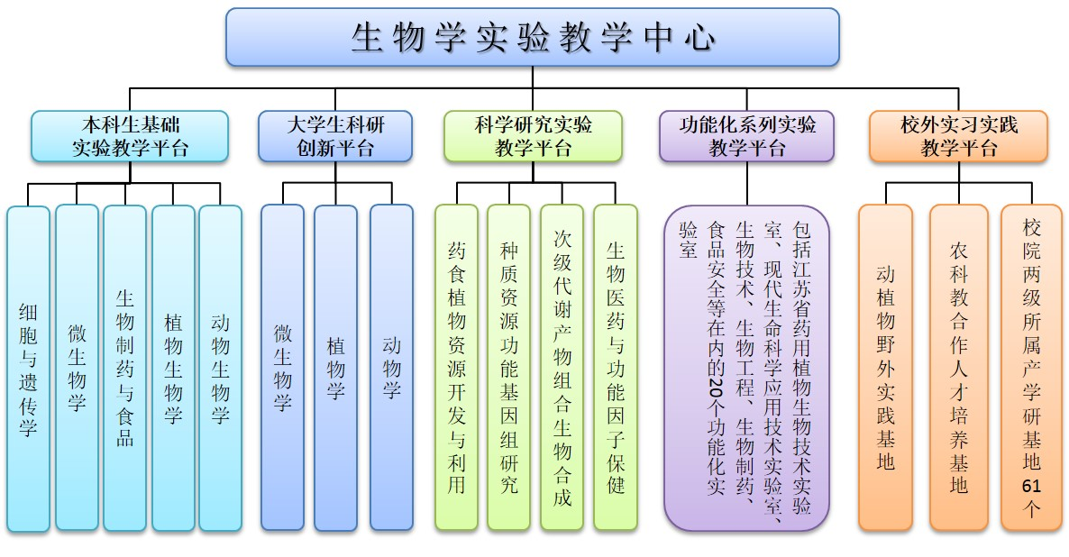

师资队伍

（人员名单）

教学成果

教学平台

虚拟仿真

中心十分重视实践教学体系建设，通过优化课程、强化特色、虚实结合、坚持以创新能力培养和实验教学质量提升为核心的内涵式发展道路。建立了以“三课程体系、一信息中心、三实践基地、四实训平台”为主线的目标清晰、载体明确、评价科学的实验教学体系；开创了以实验教学中心为依托，与国家行政管理部门、科研院所、生物医药企业及虚拟仿真平台建设服务机构联合培养人才的新模式的教学体系，使学生由“三体系、一中心、三基地”的“知识-技能”型人才培养模式转向“技能-实战”型人才培养模式（参见图1-1）。

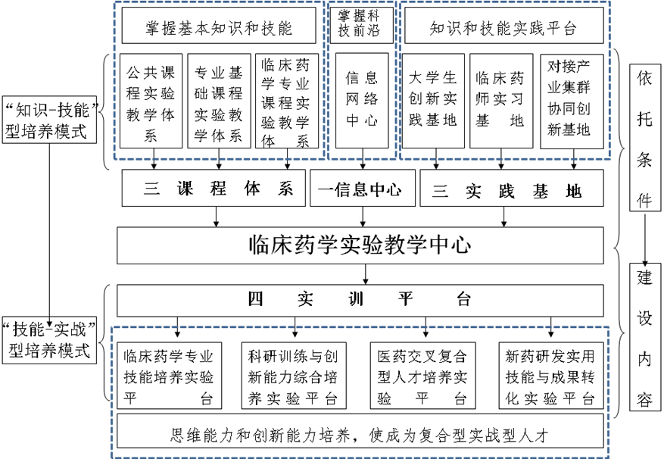

图1-1 临床药学实验教学中心的依托条件与建设内容---原图—美化

“三课程体系”分为公共课程、专业基础课程和专业课程3个实验教学体系，承担着30余门课程的实验教学任务，使学生系统性、交叉性的掌握药学和医学基本的实验室操作技能。其中专业课程实验教学中虚拟仿真实验占有一定的比例。

“一信息中心”，即“信息网络中心”，由电子阅览室、多媒体阅览室等组成，网络中心具有丰富的网络实验教学软件和虚拟仿真操作软件，可供学生查阅各种文献资料、收听收看多种多媒体课件、通过虚拟仿真平台进行实践教学等多种功能。

“三实践基地”是学生将所学知识和技能进行科研实践的平台，充分彰显中心创新特色。学生可以通过创新训练项目、毕业论文设计、科研见习、早期科研训练、实验技术竞赛等参与科研工作。使学生亲临制药产业第一线，培养并提升学生对于新药研发和创新的兴趣和能力。

“四实训平台”即中心依托上述模式搭建的以培养学生主动创新精神和实战能力为重点的实训平台。倡导由专业技能型人才培养模式向实战型人才培养模式转变。

2.药学教学实验中心（临床药学实验教学中心）实验项目简介

目前药学院中心实验室的教学设备齐全，负责药物化学、药剂学、天然药物化学、生药学、药物分析学、微生物与生化药学、药代动力学、临床药理学、药物毒理学、实验室基本技能、新药研究与开发等多个学科的本科生实验教学任务，同时对毕业专题和研究生的科研工作全面开放。可开设近百个实验教学项目。

表2-1药学院中心实验室所开设的本科实验教学项目节选

| 学 科 | 实验项目 | 学时数 |
| --- | --- | --- |
| 药物化学 | 实验一、联苯甲酰的制备 | 4 |
| 实验二、苯妥英的制备 | 4 |
| 实验三、苯妥英的制备及苯妥英钠的合成 | 4 |
| 实验四、阿司匹林的制备 | 4 |
| 实验五、对硝基苯甲酸乙酯的制备 | 4 |
| 实验六、对氨基苯甲酸乙酯的制备 | 4 |
| 实验七、苯佐卡因的精制 | 4 |
| 实验八、扑炎痛的合成（一） | 4 |
| 实验九、扑炎痛的合成（二） | 4 |
| 药剂学 | 实验一、5%维生素C注射剂的制备及质量评价 | 4  4  4 |
| 实验二、乳剂的制备与评价 |
| 实验三、软膏剂的制备及不同基质对药物释放的影响 |
| 实验四、固体分散体的制备 | 4 |
| 实验五、微型胶囊的制备 | 4 |
| 实验六、脂质体的制备及包封率的测定 | 4 |
| 实验七、片剂的制备与包衣 | 8 |
| 生物药剂学 | 实验一、大鼠在体小肠吸收实验 | 8 |
| 天然药物化学 | 实验一、槐米中芦丁的提取分离、鉴定及槲皮素的制备 | 12 |
| 实验二、薯蓣皂苷元的提取和鉴别 | 12 |
| 实验三、补骨脂中香豆素类成分的提取、分离与鉴定 | 8 |
| 药用植物学与生药学 | 实验一、双子叶植物生药鉴别（1）——大黄、何首乌、黄连 | 4 |
| 实验二、双子叶植物生药鉴别（2）——黄芪、甘草、黄柏 | 4 |
| 实验三、双子叶植物生药鉴别（3）——人参类、三七、当归 | 4 |
| 实验四、双子叶植物生药鉴别（4）——龙胆、丹参、黄芩、薄荷 | 4 |
| 实验五、生药的含量测定——HPLC法测定黄连中小檗碱的含量 | 4 |
| 实验六、常用及易混生药的鉴别 | 4 |
| 药物分析 | 实验一、差示分光光度法测定维生素B1片的含量 | 4 |
| 实验二、紫外分光光度法测定对乙酰氨基酚的含量 | 4 |
| 实验三、气相色谱法的原理和应用 | 4 |
| 实验四、高效液相色谱法的原理和应用 | 4 |
| 微生物与生化药学 | 实验一、大肠杆菌感受态的制备与转化 | 20 |
| 实验二、质粒DNA提取与核酸电泳 | 8 |
| 实验三、PCR与核酸电泳 | 8 |
| 实验四、土壤中放线菌的分离 | 8 |
| 实验五、大肠杆菌生长曲线的测定 | 8 |
| 实验六、赖氨酸产生菌的发酵与含量测定 | 8 |
| 临床药代动力学 | 实验一、血药浓度法测定氨茶碱静脉注射给药的药动学参数 | 16 |
| 临床药理学 | 实验一、DAS软件的应用 | 4 |
| 药物毒理学 | 实验一、最大耐受量/最大给药量实验 | 4 |
| 实验二、溶血性试验 | 4 |
| 实验室基本技能 | 实验一、玻璃仪器的清洗和安装 | 4 |
| 实验二、容量仪器的较准 | 4 |
| 实验三、天平的正确使用 | 4 |
| 实验四、薄层板的铺制 | 4 |
| 实验五、药学常用仪器的介绍 | 4 |
| 实验六、小鼠取血方法的掌握 | 4 |
| 新药研究与开发 | 实验一、五味子中木质素类成分的UPLC-MS/MS法含量测定及血浆尿液药物浓度检测 | 24 |
| 实验二、元胡止痛胶囊的制备、鉴定和含量测定 |
| 实验三、细胞增殖周期凋亡相关因子的检测 |
| 实验四、阿司匹林的合成、片剂制备及质量控制 |

3.药学教学实验中心（临床药学实验教学中心）实验室条件

总体情况描述

表3-1 药学院专业教学实验室情况（药学实验教学楼一楼）

|  |  |  |  |
| --- | --- | --- | --- |
| 实验室名称 | 课程名称 | 房间号 | 功能说明 |
| 教学实验室  药分/药物色谱分析 | 药物分析学 | 102/103 | 专业课程实验教学 |
| 药物色谱分析 | 102/103 | 专业课程实验教学 |
| 教学实验室  药物化学/基本技能训练 | 药物化学 | 109/110 | 专业课程实验教学 |
| 基本技能培训 | 109/110 | 上专业课前培养学生实验室相关的基本操作 |
| 教学实验室  生药/基本技能训练 | 生药学 | 112 | 显微镜等实验鉴别用仪器的使用 |
| 基本技能训练 | 112 |
| 数据处理室  临床药理/虚拟仿真实验室 | 临床药理学 | 111 | 计算机房，处理数据。 |
| 中药标本室 | 生药学 | 104/105 | 中药标本陈列室 |
| 仪器室 | 公用 | 106/113 | 气相、液相色谱室 |
| 准备室  技能训练 | 107 | 准备实验室 |

表3-2 药学院专业教学实验室情况（药学实验教学楼二楼）

|  |  |  |  |
| --- | --- | --- | --- |
| 实验室名称 | 课程名称 | 房间号 | 功能说明 |
| 教学实验室 | 药物代谢动力学 | 203 | 专业课程实验教学 |
| 新药研究与开发 | 203/209 | 专业课程实验教学 |
| 微生物制药 | 209 | 专业课程实验教学 |
| 药理学 | 204/205 | 专业课程实验教学 |
| 药物毒理学 | 204/205 | 专业课程实验教学 |
| 样品前处理事  仪器室 | 公用 | 201 | 离心机、匀浆机、超声仪，对样品进行前处理 |
| 制冰制水室 | 202 | 制备纯净水及冰 |
| 生物发酵室 | 208 | 微生物实验课前准备室 |
| 高压灭菌室 | 211 | 灭菌用仪器 |
| 仪器室 | 210/212/213/214 | 药物制剂仪器室、核磁共振室、匀浆机、离心机、高效液相色谱-质谱仪 |
| 学生休息室 | 215 | 学生休息用 |
| 仪器室IR光谱室 | 216/217 | 红外压片及扫描光谱 |
| 仪器室 | 206/207 | 高效液相色谱室、气相色谱室 |

表3-3 药学院专业教学实验室情况（药学实验教学楼三楼）

|  |  |  |  |
| --- | --- | --- | --- |
| 实验室名称 | 课程名称 | 房间号 | 功能说明 |
| 教学实验室 | 药剂学 | 317/319 | 专业课程实验教学 |
| 生物药剂 | 317/319 | 专业课程实验教学 |
| 天然药物化学 | 311/315 | 专业课程实验教学 |
| 微生物制药 | 307 | 专业课程实验教学 |
| 药学分子生物学 | 307 | 专业课程实验教学 |
| 生物技术制药 | 303 | 专业课程实验教学 |
| 药学分子生物学 | 303 | 专业课程实验教学 |
| 准备室 | 公用 | 304/308/313 | 生物技术制药、药剂学、天然药物化学准备用 |
| 仪器室 | 305/306/318/309/310 | 基因扩增仪/UV室/制粒、包衣、溶出/澄明度、崩解/压片室 |
| 前处理室 | 301 | 样品前处理用 |
| 药物提取室 | 301/302 | 样品提取用 |
| 称量室 | 305 | 用于称量 |
| 溶剂回收室 | 314 | 回收溶剂 |
| 办公室 | 316 | 办公用 |

4．药学教学实验中心（临床药学实验教学中心）部分仪器简介

表4-1 中心实验室现可预约使用主要仪器设备一览表

|  |  |  |  |  |
| --- | --- | --- | --- | --- |
| 序号 | 主要仪器 | 主要功能 | 本中心现有设备型号 | 预约入口 |
| 1 | 超高效液相色谱/三重四级杆串联质谱联用仪 | 复杂组分的分离与鉴定，其具有LC的高分辨率和质谱的高灵敏度，是生物样品中药物与代谢物定性定量的有效工具。 | Agilent1290UPLC-ABTripleQuad 3500MS/MS | 色谱室 |
| 2 | 超高效液相色谱/四极杆串联飞行时间质谱联用仪 | 用于有机化合物的定性和定量分析。开展中药药理、药物分析、代谢组学、药物化学及生物大分子研究等。 | XEVO G2-XS QTOF超高效液相色谱/四极杆串联飞行时间 | 色谱室 |
| 3 | 紫外分光光度计 | 用于具有芳香环或共轭双键结构的有机化合物的鉴别、纯度检查及含量测定。 | TU1901型 | 光谱室 |
| 4 | 红外分光光度计 | 用于确定化合物中各原子团组合排列情况、异构体的测定、的检查、未知化合物物剖析等。 | WGH-30A型 | 光谱室 |
| 5 | 原子吸收分光光度计 | 用于理论研究、元素分析、有机物分析及金属化学形态分析 | AA320N型 | 光谱室 |
| 6 | 原子荧光光度计 | 用于As（砷）、Sb（锑）、Bi（铋）、Pb（铅）、Sn（锡）、Te（碲）等重金属含量的分析 | AFS-2100型 | 光谱室 |
| 7 | 气相色谱仪 | 用于气体试样、易挥发或可转化为易挥发物质的液体和固体分离分析。 | 安捷伦7820A(FID检测器) | 色谱室 |
| 8 | 气相质联用仪 | 用于复杂组分的分离与鉴定，其具有GC的高分离性能和质谱的高选择性，在药物分析、食品分析和环境分析等多个领域得到广泛的应用。 | GCMS 2010型 | 色谱室 |
| 9 | 高效液相色谱仪 | 用于热不稳定和非挥发性的、离解的和非离解的以及各种分子量范围的物质分离分析。 | waters 600-2487高效液相色谱仪，waters 2695- 2489高效液相色谱仪，安捷伦1260液相色谱仪（手动进样），安捷伦1260液相色谱仪（自动进样），配有紫外，荧光，电化学、蒸发光散射、DAD等多种检测器。 | 色谱室 |
| 10 | 水迷宫视频跟踪分析系统 | 用于开展行为学研究尤其是学习与记忆研究的经典实验 | MT-200 Morris水迷宫视频跟踪分析系统 | 行为学实验室 |
| 11 | 八臂迷宫视频分析系统 | 用于开展行为学研究尤其是学习与记忆研究的首选经典实验 | ZH-3000型 | 行为学实验室 |
| 12 | 冷冻干燥机 | 用于热敏性的物质的干燥 | LGJ-12、Advantage EL-85型 | 药物提取室 |
| 13 | 喷雾干燥器 | 用于药品、催化剂、洗涤剂等样品的干燥 | RY-LPG-5型 | 药物提取室 |
| 14 | 多功能提取浓缩机组 | 用于中药、植物、动物、食品、化工等行业的常压、微压、水煎、温浸、热回流强制循环、渗透、芳香油成分的提取浓缩及有机溶剂的回收 | RY-NSG-100L型 | 药物提取室 |
| 15 | 酶标仪 | 读取酶联免疫试剂盒的反应结果 | 680型、IMark | 分子生物学仪器室1 |
| 16 | 恒温振荡培养箱 | 用于对温度和振荡频率有较高要求的细菌培养、发酵、杂交、生物化学反应以及酶和组织研究等。 | IS-RDH1、IS-RDD3、BS-1E | 分子生物学仪器室1 |
| 17 | 凝胶成像系统 | 荧光标记的电泳凝胶等样品的透射/落射成像及定量分析、化学发光样品成像 | DNR MICROCHEMI 4.2 | 分子生物学仪器室1 |
| 18 | 电泳仪 | SDS-PAGE, SSCP，IEF及核酸电泳 | EPS-300型、DYY-10C型、powerpac basic型、28C型 | 分子生物学仪器室1 |
| 19 | PCR仪 | 用于微量样品管中之基因扩增聚合酶链反应实验 | TP600型、K640型、MYCYCLER型 | 分子生物学仪器室1 |
| 10 | 实时荧光定量PCR | 利用荧光信号的变化对PCR过程进行实时监控，用于DNA和RNA的绝对定量分析。 | ABI QuantStudio 5 | 分子生物学仪器室1 |
| 21 | 多肽合成仪 | 用于多肽合成操作的自动控制 | Liberty Lite、JBR-1 | 分子生物学仪器室1 |
| 22 | 二氧化碳培养箱 | 用于细胞及微生物培养 | HF90型、BC-J80S型 | 细胞培养室 |
| 23 | 超净工作台 | 用于细胞及微生物培养等无菌操作 | SW-CJ-2FD型、SW-CJ-1FD型 | 细胞培养室 |
| 24 | 离心机 | 常规细胞离心、微孔板离心、DNA/RNA/蛋白分离提取 | 普通离心机（KDC-1042、TDZ5-WS、SC-3614、TDL-80-2C、HC-2516）、冷冻离心机（SIGMA3- 18K、SIGMA3-30K） | 样品前处理室 |

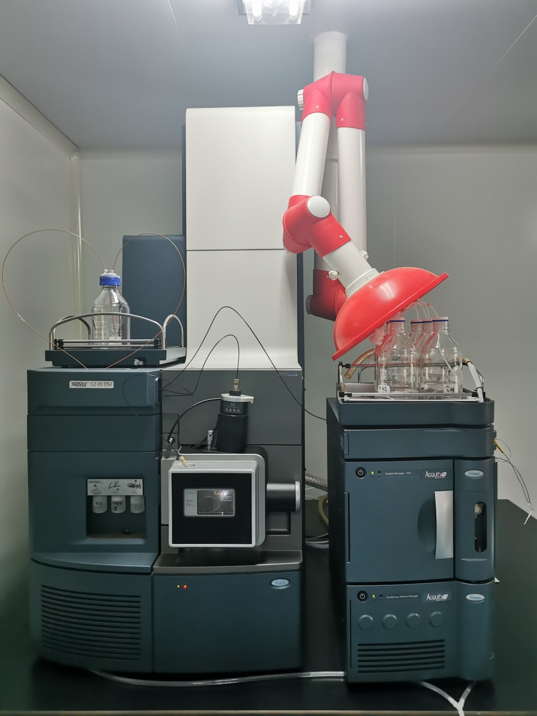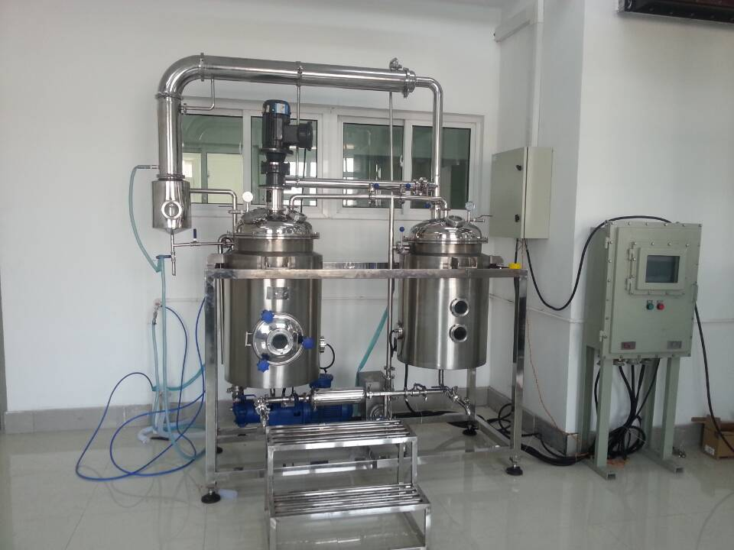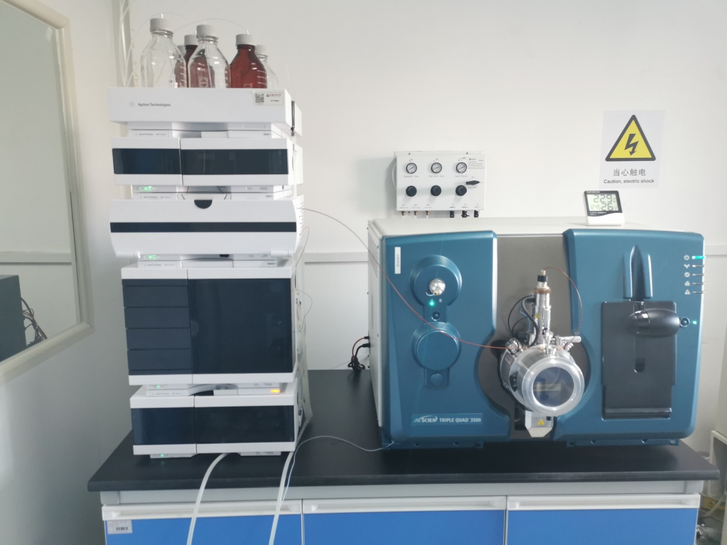从左至右、从上至下分别为：超高效液相色谱/三重四级杆串联质谱联用仪；XEVO G2-XS QTOF超高效液相色谱/四极杆串联飞行时间；多功能提取浓缩机组。